栃木県会計年度任用職員（事務補助員）募集要項

栃木県畜産酪農研究センターでは、次のとおり会計年度任用職員（事務補助員）の募集を行います。

１ 採用予定人員、勤務場所及び仕事の内容
採用予定人員 | 勤務場所 | 仕事の内容
３名 | 栃木県畜産酪農研究センター  那須塩原市千本松２９８ | ○事務補助（試験研究補助及び場内環境整備）  ・試験研究補助（試験研究に係る屋外での作業・調査補助、調査等準備・片付け、飼料の乾燥及び粉砕作業等）  ・放射性物質検査補助（検査の前処理作業及び検査準備・片付け等）  ・環境整備（ほ場及び本館周辺の刈払機による草刈り作業等）  ・飼料作物の生産業務補助（ほ場の石拾い、播種、収穫、除草作業等の屋外作業、倉庫の清掃等）  ・その他、担当職員が指示する作業補助

２ 勤務条件
（１）任 期 令和８(2026)年４月15日から令和８(2026)年10月14日まで
なお、採用後、１か月間は、条件付採用期間（試用期間）となります。
１か月間の勤務日数が15日間に満たない場合には、15日間に達するまで延長します。
（２）勤務時間 月曜日から金曜日まで（週30時間）
午前９時から午後４時まで
なお、午後０時から午後１時までは休憩時間です。
原則、時間外勤務はありません。
（３）休 日 日曜日及び土曜日、国民の祝日に関する法律に規定する休日。
（４）報 酬
① 月 額 １５１，５８７円（令和８(2026)年４月１日予定）
② 地域手当 ６，０６３円 当方の規定により毎月支給
③ 通勤手当 当方の規程により、通勤手当を支給
④ 期末・勤勉手当 当方の規定により、一定条件を満たした場合、期末・勤勉手当を支給
（年１回：６月）
なお、常勤職員の給与改定に準じて、報酬改定があり得ます。
（５）有給休暇 年次有給休暇（任用期間が６か月以上の者）ほか
（６）社会保険 雇用保険、共済組合（短期給付）及び厚生年金保険に加入します。
なお、災害補償については、「労働者災害補償保険法」又は「議会の議員その他非常勤の職員の公務災害補償等に関する条例」によります。
（７）服 務 地方公務員法が適用となり、法令及び上司の職務上の命令に従う義務、信用失墜行為の禁止、秘密を守る義務、職務に専念する義務等が課されることになります。

３ 募集対象
次の（１）から（２）の全てを満たす人
（１）地方公務員法第16条に規定する欠格条項に該当しない人（次のいずれにも該当しない人）
ア 禁固以上の刑に処せられ、その執行を終わるまで又はその執行を受けることがなくなるまでの人
イ 栃木県職員として懲戒免職処分を受け、その処分の日から２年を経過しない人
ウ 日本国憲法施行の日以後において、日本国憲法又はその下に成立した政府を暴力で破壊することを主張する政党その他の団体を結成し、又はこれに加入した人
（２）積極的に業務に取り組む意欲がある人

４ 受付期間
令和８（2026）年２月16日（月）から令和８（2026）年３月２日（月）まで
※応募者を一定数確保できた場合は受付期間前に募集を締め切る場合があります。

５ 選考方法
書類審査のほか、就労への意欲や適性などについて、次の期日に個別に面接を行います。
（１）日 時 令和８（2026）年３月５日（木）
（２）場 所 栃木県畜産酪農研究センター 第１会議室

６ 申込方法
公共職業安定所（以下「ハローワーク」という。）に申し込みの上、次の書類を下記の送付先まで郵送するか持参してください。【令和８（2026）年３月２日（月）必着】
- ハローワークの紹介状
- 履歴書（写真付）
※履歴書は市販のもので結構です。
自筆で必要事項を記入して下さい。
持参の場合には、平日の午前８時30分から午後５時15分の間にお越しください。
郵送の場合には、表に「会計年度任用職員（事務補助員）選考申込」と書いた封筒に入れてくださ
い。
提出された書類は返却しません。
なお、採用されなかった応募者の書類は破棄しますのでご了承ください。

○応募書類の送付・提出先
〒３２９－２７４７ 栃木県那須塩原市千本松２９８
栃木県畜産酪農研究センター 総務課 ℡：0287-36-0230

７ 結果の発表
選考結果については、令和８（2026）年３月６日（金）までに電話でご連絡いたします。
連絡先は、面接時に確認します。

畜産酪農研究センター案内図
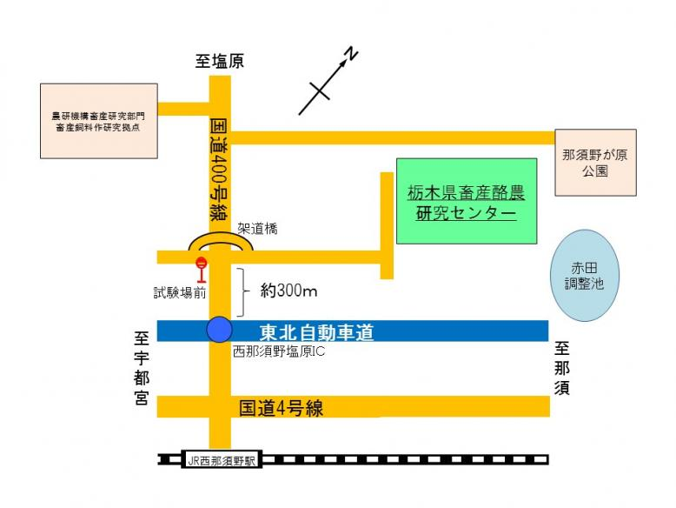

アクセス
➢JR宇都宮線：西那須野駅又は東北新幹線、JR宇都宮線：那須塩原駅からJRバス塩原温泉行き
「試験場前」停留所下車 徒歩１５分
➢東北自動車道西那須野塩原ＩＣから２分
問い合わせ先
栃木県畜産酪農研究センター 総務課
電話 ０２８７－３６－０２３０
問い合わせ先
栃木県経営管理部人事課 行政管理担当
電話 ０２８－６２３－２０３４

